Pomagają Polakom zdobyć zawód w Niemczech
Niemiecki Urząd Pracy rozpoczyna kolejną rekrutację wśród Polaków, którzy chcą zdobyć wykształcenie w Niemczech. Przed rozpoczęciem nauki chętni mają rok na podszkolenie języka, za co mogą otrzymać zwrot kosztów kursu językowego nawet do 1000 euro.

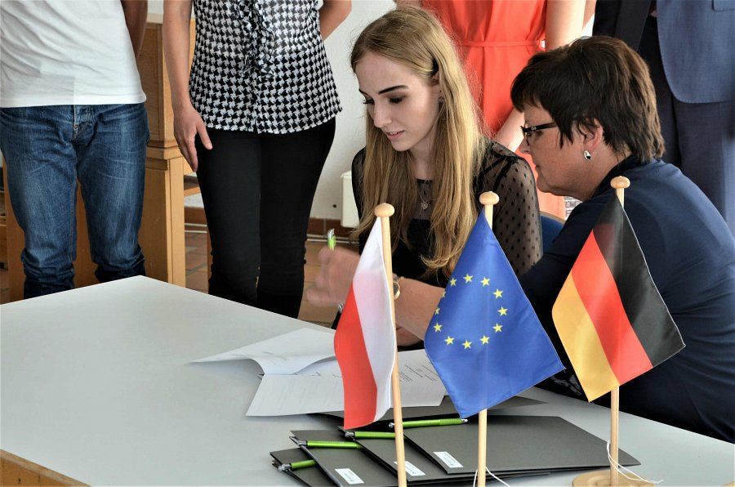
Uczyć można się m.in. zawodu: przedstawiciel ds. turystyki i rekreacji, specjalista ds. handlu hurtowego, logistyk, technolog żywności, kucharz, hotelarz, pielęgniarka, elektryk czy technolog papieru. Urząd, poza udostępnieniem ofert nauki, pomaga w kontakcie z niemieckimi pracodawcami, wspiera przy pierwszych formalnościach oraz gwarantuje comiesięczne wynagrodzenie uczniowskie (średnio 850 euro).
– Doświadczenie zawodowe w Niemczech najlepiej zacząć od zdobycia kwalifikacji – przekonuje Bożena Witt z Urzędu Pracy w Pasewalku (Niemcy), który jest pomysłodawcą programu edukacyjnego „Główka pracuje–Cleveres Köpfchen”. – Niemcy cenią sobie specjalistów, a nasz program daje Polakom możliwość by zostać fachowcem i zdobyć dobrze płatną pracę.

Pilny jak Polak
Uczniowie z Polski mają dobrą opinię – są ambitni i pracowici. Często ich świadectwa są najlepsze w klasie. Dlatego do programu co roku dołączają następne firmy. Obecnie praktyczną naukę zawodu (tzw. Ausbildung) oferuje 14 firm. Głównie z polsko-niemieckiego pogranicza, ale nie tylko. W głębi Niemiec niż demograficzny też jest coraz bardziej dotkliwy. Brakuje chętnych do nauki, więc tamtejsze firmy przyszłych pracowników również szukają w Polsce.

3 lata wystarczą by zostać fachowcem
Zyskujące popularność również w Polsce kształcenie dualne, w Niemczech ma długie tradycje. W tym systemie nacisk kładzie się na praktykę – dlatego za przebieg nauki zawodu odpowiada firma, a nie szkoła. Przez trzy lata uczniowie w szkole spędzają jedynie ok. 20-30% czasu. Reszta to praktyki w zakładzie pracy. Dzięki temu kończąc naukę każdy z uczniów może pochwalić się doświadczeniem zawodowym.

Uczeń po 30
Wśród osób zgłaszających się do programu przybywa tych po 30 roku życia. Rozczarowani polskim rynkiem pracy, chcą spróbować swojego szczęścia za miedzą. Ale firmy chętniej przyjmują do szkoły osoby młode – najlepiej zaraz po liceum. Choć są też zawody, w których dojrzałość jest mile widziana, np. u przyszłych pielęgniarek.

1000 euro za kurs niemieckiego
Jednak nie wiek, a język jest największą przeszkodą w rozpoczęciu nauki w Niemczech. Polacy deklarują dobrą znajomość języka angielskiego myśląc, że to wystarczy by poradzić sobie w niemieckiej szkole. Ale żeby rozpocząć naukę konieczna jest znajomość niemieckiego w stopniu minimum komunikatywnym. – Dlatego od tego roku wprowadziliśmy możliwość ubiegania się o zwrot kosztów kursu językowego do 1000 euro – wyjaśnia Bożena Witt. – Mamy nadzieję, że to dodatkowo pomoże Polakom w podjęciu decyzji o rozpoczęciu nauki w Niemczech.

O programie
Program edukacyjny „Główka pracuje – Cleveres Köpfchen” jest adresowany do osób zainteresowanych nauką zawodu i pracą w Niemczech. To inicjatywa niemieckiego Urzędu Pracy w Pasewalku, która umożliwia zdobycie wykształcenia oraz pracy na terenie Niemiec.
Wszyscy uczniowie biorący udział w programie już w trakcie nauki otrzymują wynagrodzenie i są włączeni w system ubezpieczeń społecznych.
Od 2012 roku dzięki programowi „Główka pracuje” ponad 120 osób z Polski skorzystało z możliwości zdobycia wykształcenia w Niemczech.

